- 双击浏览器
- 在地址栏中输入www.examcoo.com/，登录考试酷网站。
- 点击“免费注册”
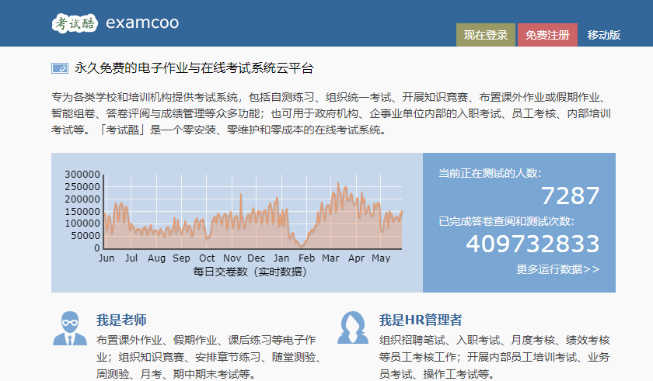
- 进入下图所示页面，完成内容填写。填写真实姓名，如有重名，请在后面加入数字，选择“学生|考生”，工作单位处填写14位考生号。完成后点击注册。
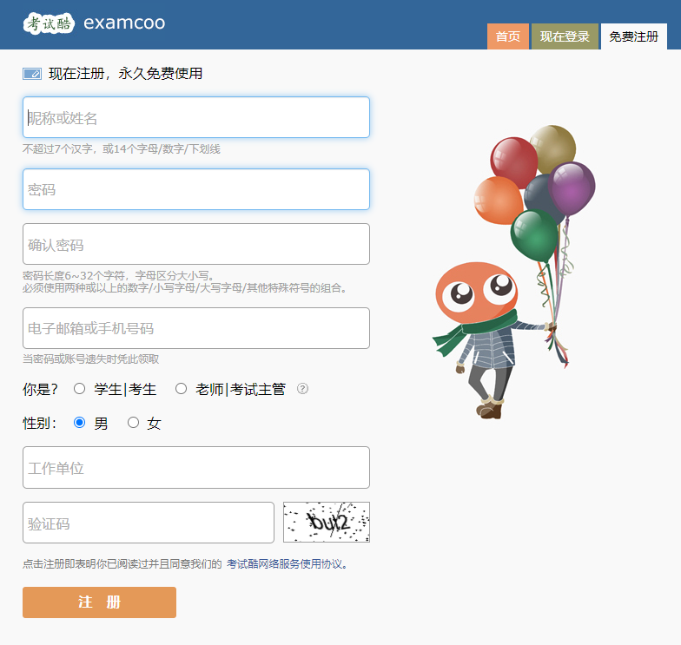
填写14位考生号
- 看到如下画面后表示注册成功。此处为账号，必须牢记，点击进入“我的考试酷”。
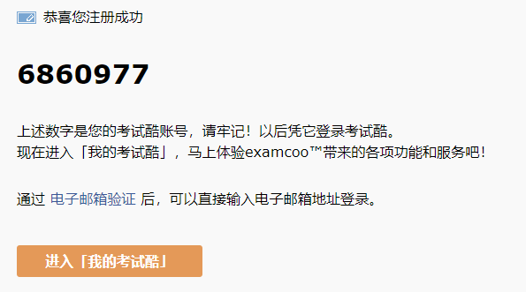
- 进入考试酷后，点击“申请加入班级”
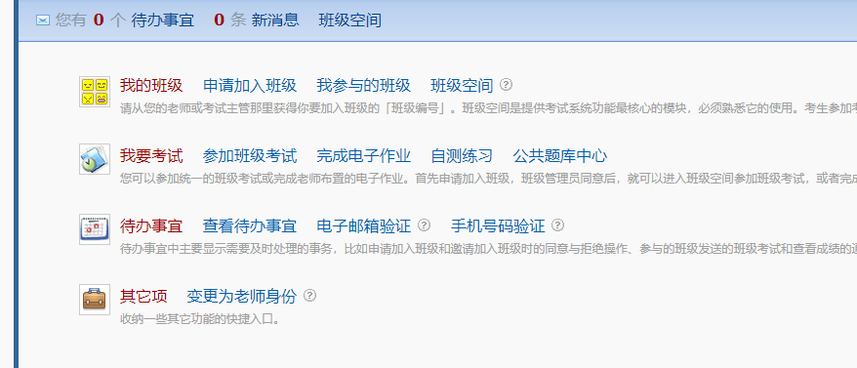
- 填入班级编号：416967，然后点击“查询”
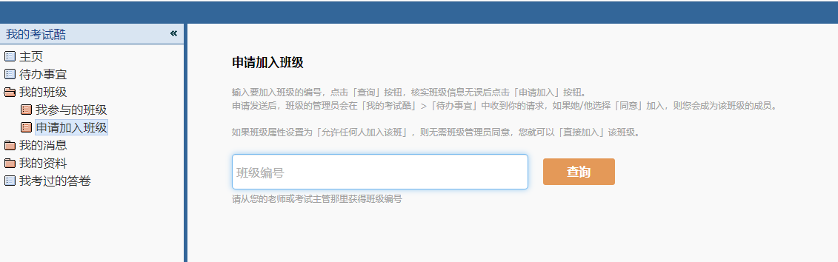
- 点击“直接加入”
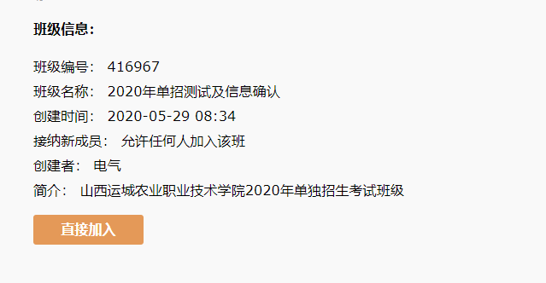
- 点击“现在就进入班级空间”

10、点击“班级考试”
